Дети старшей группы должны знать:
• 3-4 вида домашних и диких животных и их детёнышей.
• части тела животных и их особенности
• виды растений
• основные части растений
• правила ухода.

Должны уметь:
• устанавливать связи между способами передвижения и характером конечностей, пищей и ротовым аппаратом животных,
• устанавливать связи между состоянием растений и необходимостью ухода.
Иметь представление:
• о приспособляемости животных и растений к сезонным изменениям в неживой природе.
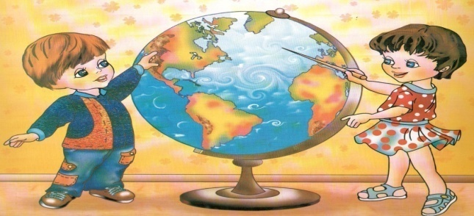

План работы с родителями

Мероприятия
Анкетирование и опросы с целью определения вовлеченности родителей в образовательный процесс ДОУ и определения их компетентности в вопросах экологического воспитания дошкольников
Работа стенда в групповой приемной
Консультации для родителей
«Экологическое воспитание детей в семье»
Выставка поделок из природного материала

«Воспитание бережного отношения к природе»
«Пернатые друзья» (помощь птицам зимой)
Изготовление альбома «Зимующие и перелетные птицы»

"Игры экологическое воспитание"
«Как научить ребенка беречь природу»
Экологический стенд «Скоро в отпуск»
Активное участие родителей в реализации мини-проектов

Муниципальное дошкольное образовательное учреждение
«Детский сад № 290 Дзержинского района Волгограда»
(МОУ детский сад № 290)

Буклет для родителей
Программа
по познавательному развитию
«В мире природы»

для детей старшей группы
Срок реализации программы: с 1 сентября 2023 по 31 мая 2024 г.
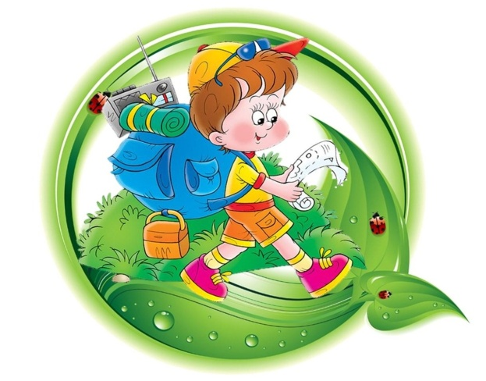

Составила: воспитатель
Песковацкова В. В.

Волгоград, 2023
Цель: формирование у детей осознанно - правильного отношения к природным явлениям и объектам, которые окружают их, и с которыми они знакомятся в дошкольном детстве.

Задачи:
1. Образовательная: расширять и обобщать знания детей о мире природы.
2. Развивающая: развивать общие познавательные способности: умение наблюдать, находить причинно - следственные связи.
3. Воспитательная: формирование экологической культуры ребёнка, воспитание духовно богатой личности.

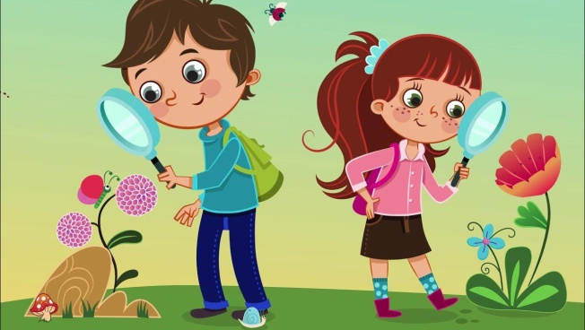
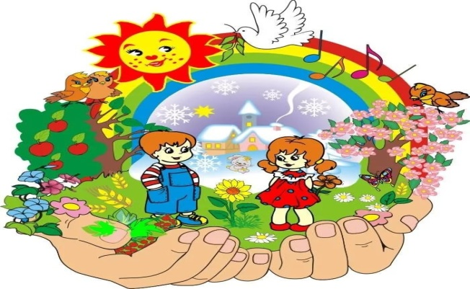
Основные направления:

• Познавательно-развлекательное направление ставит целью знакомство детей с компонентами живой и неживой природы, влияние деятельности человека на эти компоненты в игровой занимательной форме.

• Практическое направление - изучение растительного и животного мира, связанное с практическими делами (напр. посадка огородов и др.).

• Исследовательское направление осуществляется в рамках продуктивной деятельности (наблюдений, опытов)

Формы работы с дошкольниками:
Совместная деятельность | Самостоятельная деятельность
Непосредственно образовательная деятельность | Наблюдения
Игровые обучающие ситуации | Рассматривание тематических альбомов, иллюстраций
Беседы с элементами диалога, обобщающие рассказы воспитателя | Дидактические, настольные, театрализованные игры
Загадывание загадок | Просмотр мультфильмов
Чтение художественной литературы | Продуктивная деятельность
Экскурсии, целевые прогулки | Выставки предметов детского творчества
Наблюдения | Совместная со сверстниками игра
Экспериментирование, исследовательская деятельность
Дидактические, настольные, подвижные, театрализованные игры
Рассматривание тематических альбомов, иллюстраций
Продуктивная деятельность
Праздники, досуги, развлечения

